

2 rue de la Liberté
93 526 Saint-Denis cedex

Rapport Projet Tutoré
Jérémie Pagny N°Étudiant : 12311178
Kevin Havranek N°Étudiant : 12310320

Tuteur : Mr Farès Belhadj 2015 / 2016
Table des matières
1. Introduction 3
1.1 Petit résumé 3
1.2 Unity et les Shaders 3
2. Présentation des Shaders sous Unity 4
2.1 Comment ça fonctionne ? 4
2.2 Les Surface Shaders 4
2.3 Les Vertex et Fragment Shaders 4
2.4 Quel langage choisir ? 4
3. Shader pour le terrain 5
3.1 Pourquoi en avoir besoin ? 5
3.2 Côté C# 5
3.3 Côté Shader 5
4. Les Shaders Post-Effects 6
4.1 Côté C# 6
4.2 Côté Shader 6
5. Conclusion 7
5.1 Ce qui a été fait 7
5.2 Ce qui n’a pas été fait 7

1. Introduction

1.1 Petit résumé
Nous avions, lors du semestre précédent, découvert Unity pour pouvoir développer sur l’Oculus Rift, nous avions pour cela découvert l’outil dans son ensemble, mais aussi plus particulièrement la programmation de scripts C#.

Nous avions donc produit un petit programme, qui permettait de contrôler un hélicoptère au travers un paysage généré aléatoirement. L’utilisateur pouvait observer, grâce à l’Oculus Rift, tout autour de lui.

À la fin de cette première session, le terrain était effectivement généré aléatoirement, cependant il n’était pas encore texturé (il était tout blanc). Et pour que ceci soit effectué, nous allions utiliser les Shaders.

1.2 Unity et les Shaders
Cette deuxième session pour les projets tutorés fut donc l’occasion de découvrir comment utiliser les Shaders sous Unity. En effet si nous savions comment le faire avec la bibliothèque OpenGL (ou DirectX) directement, nous n’en avions aucune idée avec Unity (même si cet outil utilise DirectX ou OpenGL).

2. Présentation des Shaders sous Unity

2.1 Comment ça fonctionne ?
Pour commencer, au tout début lorsque nous voulions commencer à développer les shaders, nous pensions que Unity nous fournissait une interface Front-End de programmation pour les Shaders. C’est-à-dire que nous programmerions dans une syntaxe proposée par Unity, puis celui-ci se chargerait de le traduire dans un langage GLSL, HLSL ou CG.

Mais en réalité ce n’est pas aussi simple que ça, en effet si l’on souhaite programmer des Shaders, il va bien falloir développer avec un langage de Shaders. Cependant Unity encapsule ces Shaders dans une certaine syntaxe pour pouvoir faciliter l’interface entre le développement C# et les Shaders (pour par exemple définir comment envoyer une texture au Shader via Unity).

Alors même s’il existe certains types de Shaders qui permettant de faire des effets avec peu de code (les Surface Shaders, mais nous y reviendrons juste après), il est possible de développer des Vertex ainsi que des Fragment Shaders

2.2 Les Surface Shaders
Même si nous n’avions pas réellement utilisé ce type de Shaders, nous penssons qu’il est intéressant de les présenter, car il s’agit d’une interface permettant de générer des Vertex ainsi que des Fragment Shaders facilement.

Les Surfaces Shaders sont en fait des Shaders qui vont agir à la fois sur les Vertex ainsi que sur les Fragment. L’avantage de ces Shaders c’est qu’ils permettent de faire des calculs de couleurs sur un matériel sans pour autant avoir besoin de gérer les Vertex.

Figure 1.0 (Exemple pour texturer un objet avec les Surface Shaders)
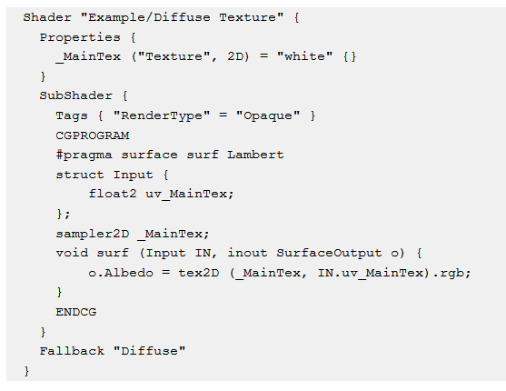

2.3 Les Vertex et Fragment Shaders

2.4 Quel langage choisir ?

3. Shader pour le terrain

3.1 Pourquoi en avoir besoin ?

3.2 Côté C#

3.3 Côté Shader

4. Les Shaders Post-Effects

4.1 Côté C#

4.2 Côté Shader

5. Conclusion

5.1 Ce qui a été fait

5.2 Ce qui n’a pas été fait

